148 лет Ленину
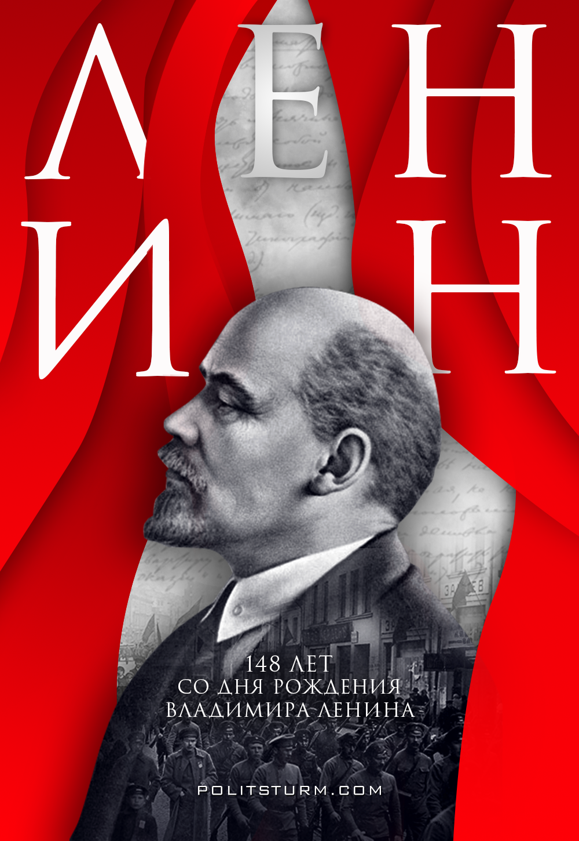

Оригинальная статья
2018-04-22

В этот день родился человек с большой буквы, имя которого, навсегда вошло в историю, как обновителя человеческой совести, который посвятил всю свою жизнь освобождению человечества.

Оригинальная статья

